**管理系党支部召开2020年度党支部专题组织生活和**

**开展民主评议党员动员布置会**

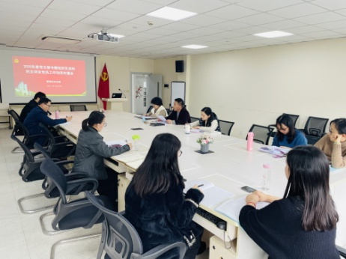1月20日下午1：00，管理系党支部在图文信息中心502教室召开了2020年党员民主评议动员大会。会议由党支部书记陈国荣主持，管理系党支部全体党员参加了这次大会。

陈国荣书记首先向全体党员解读了院校第四次党代会党委工作报告提出的院校“十四五”发展目标的重点内容。围绕党代会目标要求陈国荣书记全面动员并布置了2020年度党支部专题组织生活和开展民主评议党员的工作提示。陈国书记要求全体党员，高度重视民主评议工作，并结合学校和系部实际工作，将民主评议落到实处，确保取得实效。陈书记要求每一位党员，查摆问题和不足，找到自己在政治思想、学习、工作、能力、作风等方面的问题和不足。党支部委员之间、党支部委员与党员之间、党员和党员之间要开展谈心谈话，坦诚交流，沟通思想。

同时，陈书记还布置和落实了2021年宣传工作和学习强国学习新要求，布置了寒假期间“四史”学习教育之《习近平谈治国理政》第三卷专题学习交流工作。

全体党员认真参加了这次动员大会，对民主评议工作和学习工作有了规划和目标。

管理系党支部 王咏梅（文）

黄欣懿（摄）

2021.1.20